Во избежание покупки некачественной стеклоомывающей жидкости следует приобретать продукцию только в установленных законом местах торговли. При выборе средства необходимо обратить внимание на информацию на этикетке, которая должна содержать сведения о производителе с указанием адреса, название продукции, её назначение, состав, соответствие техническим условиям, по которым продукция изготовлена, сроки годности, меры предосторожности.

ГОСУДАРСТВЕННЫЙ ИНФОРМАЦИОННЫЙ РЕСУРС В СФЕРЕ ЗАЩИТЫ ПРАВ ПОТРЕБИТЕЛЕЙ http://zpp.rospotrebnadzor.ru/

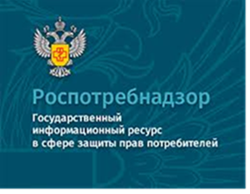
На данном портале размещено:
- нормативная правовая база в сфере защите прав потребителей;
- сведения о случаях нарушений требований технических регламентов с указанием конкретных фактов несоответствия продукции обязательным требованиям;
- результаты проверок,
- решения судов по делам в сфере защиты прав потребителей;
- новости в сфере защиты прав потребителей;
- тематические памятки по защите прав потребителей и обучающие видеоролики;
- образцы претензий и исковых заявлений;
- ВИРТУАЛЬНАЯ ПРИЕМНАЯ, где можно задать интересующий вопрос.
Консультации также можно получить в центре по защите прав потребителей:
телефон: 8 (4112) 446158,
сайт: http://fguz-sakha.ru

ФБУЗ «Центр гигиены и эпидемиологии в Республике Саха (Якутия)
Консультационный центр

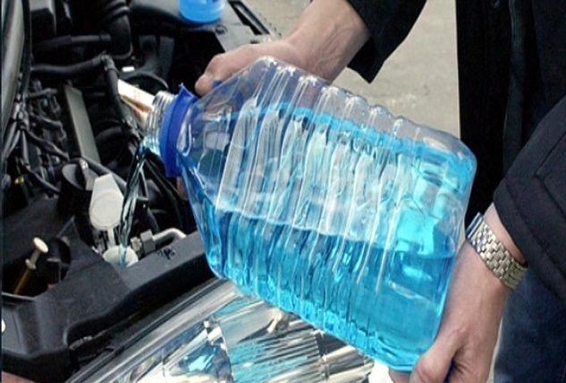

Памятка по выбору стеклоомывающей жидкости

г. Якутск

В связи с установлением низких температур атмосферного воздуха владельцам автомобилей необходимо внимательно отнестись к выбору безопасной стеклоомывающей жидкости и руководствоваться не только её эффективностью, но и обращать внимание на состав. Правильно выбранное средство не нанесет вред здоровью.
Основными составляющими стеклоомывающих жидкостей являются растворы спирта с водой, добавлением моющих средств (поверхностно-активных веществ), ароматизаторов и красителей. Также активно используются непищевые спирты – пропиленгликоль, этиленгликоль и изопропиловый спирт.
В современных стеклоомывающих жидкостях используют изопропиловый спирт, пропиленгликоли, этиленгликоли.
Изопропиловый спирт разрешен к использованию при производстве стеклоомывающих жидкостей. Он имеет неприятный, резкий запах, напоминающий ацетон, который трудно перебить даже концентрированными отдушками, однако этот спирт не токсичен для человека.
Необходимо отметить, что стеклоомывающие жидкости на спиртовой основе содержат непищевые спирты и не пригодны для пищевых целей.
Нелегальные производители используют в стеклоочистителях метиловый спирт. Метиловый спирт обладает слабым запахом, не отличимым от этилового (пищевого) спирта, дешев и хорошо очищает стекла. Однако метиловый спирт (метанол) – сильный кумулятивный яд, обладающий направленным действием на нервную и сосудистую системы, зрительные нервы, сетчатку глаз.
Метиловый спирт может вызвать острые отравления со смертельным исходом при ингаляции, абсорбции через неповрежденную кожу, заглатывании; раздражает слизистые оболочки верхних дыхательных путей, глаз. Повторное длительное воздействие метанола вызывает головокружение, боли в области сердца и печени, приводит к неврастении, вегето-сосудистой дистонии, ухудшению зрения, заболеваниям органов желудочно-кишечного тракта, верхних дыхательных путей, дерматитам.
При приеме внутрь смертельная доза метанола для человека равна 30 граммам, но тяжелое отравление, сопровождающееся слепотой, может быть вызвано 5-10 граммами вещества.
Постановлением Главного государственного санитарного врача Российской Федерации от 11.07.2007 № 47 запрещено использование метилового спирта в средствах по уходу за автотранспортом, запрещена продажа населению указанных средств, содержащих метанол.

